***ch.bfh.bti7081.s2013.yellow* 22. März 2013**

CS1 Task 4

Benutzer- und Systemanforderungen

|  |  |
| --- | --- |
| **Projektname:** | Case Study SOED |
| **Version:** | V1.2 |

|  |  |  |  |
| --- | --- | --- | --- |
| **Status:** | in Arbeit | in Prüfung | genehmigt |

|  |  |  |  |  |  |  |
| --- | --- | --- | --- | --- | --- | --- |
|  |  |  | X |  |  |  |

|  |  |
| --- | --- |
| Personenkreis | |
| Autor: | **ch.bfh.bti7081.s2013.yellow** |
| Bearbeitung: | glisb1, bronc1, hutzf1, rohdj1, polla2 |
| Prüfung: | Kuenzler, Vogel |
| Genehmigung: |  |
| Verteiler: |  |

|  |  |  |  |
| --- | --- | --- | --- |
| Änderungskontrolle, Prüfung, Genehmigung | | | |
| **Wann:** | **Version:** | **Wer:** | **Beschreibung:** |
| 21.03.2013 | X0.1 | hutzf1 | Erstellung/Entwurf Dokument |
| 21.03.2013 | X0.2 | hutzf1 | Erfassen Einleitung |
| 22.03.2013 | X0.3 | polla2 | System Architektur |
| 22.03.2013 | X0.4 | rohdj1 | Use Case Diagramm, Benutzeranforderung |
| 22.03.2013 | X0.5 | bronc1 | Testing |
| 22.03.2013 | X0.6 | glisb1 | Systemanforderungen |
| 22.03.2013 | X0.7 | bronc1, glibs1, polla2 | Review, Korrekturen, Ergänzungen |
| 22.03,2013 | V1.0 | polla2 | Erste Version zur Prüfung  Freigabe des Dokumentes, neuer Status: in Prüfung |
| 22.03.2013 | X1.1 | polla2 | Neue Version erstellt |
| 03.04.2013 | V1.2 | Hutzf1 | Anpassungen Tabellen, Freigabe Prüfung |

Inhaltsverzeichnis

1 Einleitung 3

1.1 Zweck dieses Dokumentes 3

1.2 Grundlagen 3

1.3 Tailoring 3

1.4 Systemnotwendigkeit 3

2 Benutzeranforderungen 5

3 Systemanforderungen 6

3.1 Functional Requirements 6

3.2 Non Functional Requirements 9

4 Systemarchitektur 10

5 Systementwicklung 11

6 Testing 12

7 Glossar 13

8 Anhang 14

8.1 Use Case Scenario – Patient survey 14

8.2 Use Case Scenario – Patient pickup 15

Abbildungsverzeichnis

**Abbildung 1 - Use cases 5**

**Abbildung 2 - Systemarchitektur 10**

# Einleitung

## Zweck dieses Dokumentes

Dieses Dokument beschreibt die Benutzer- und Systemanforderungen für das System „mobile application for clinics' pharmacist“.

## Grundlagen

Als Grundlage für dieses Dokument dienen die bisher geleisteten Arbeiten der Case Study 1 Task 1 – 3.

## Tailoring

Folgende Kapitel wurden aus der Vorlage entfernt:

* Systemmodelle: Wird in einer späteren Iteration erstellt

## Systemnotwendigkeit

Für die Verwaltung und Ausgabe der Medikamenten, sowie der Bewirtschaftung der Klinikapotheke wird ein System benötigt, welches folgende Prozesse mittels einer Mobilen Applikation vereinfacht:

* Bestellungen der Medikamente  
  Bestellungen werden mit Hilfe dieses Systems elektronisch abgewickelt werden. Der Status einer solchen Bestellung kann jederzeit eingesehen werden. Warenein- und ausgänge werden dabei zentral verwaltet und das Inventar aktuell gehalten. Die Spitalapotheke hat so jederzeit einen Überblick über den Medikamentenbestand und kann auf Engpässe reagieren.
* Abholungen durch Patient/Arzt  
  Patienten und Ärzte müssen die Medikamente jederzeit ohne vorheriger Bestellung abholen können. Ausgestellte Rezepte zur Abholung der Medikamente werden neu elektronisch ausgestellt und der Spitalapotheke zur Quittierung zugeschickt.
* Einnahmeerinnerungen  
  Der Patient wird vom System zur Einnahme der Medikamente informiert und muss diese Bestätigen. Der zuständige Arzt kann diese Statistik jederzeit einsehen.
* Umfragen  
  Um sicher zu gehen, dass die eingenommenen Medikamente Wirkung zeigen, werden dem Patient in regelmässigen Abständen sogenannte Befindlichkeitsumfragen zugestellt. Diese Umfragen werden anonym für Auswertungszwecke über die Wirkung der Medikamente in einer Datenbank gespeichert.

Das System kann bestehende andere Systeme, mittels Schnittstellen integrieren. Diese sind unter anderem:

* Patientendatenbank
* Medikamentendatenbank
* Ärzte- / Mitarbeiterdatenbank
* Falls nötig weitere Schnittstellen zu anderen (Klinik-) Apotheken

# Benutzeranforderungen

Das folgende Diagramm beschreibt die verschiedenen Use cases, die aus Benutzersicht möglich sind. Im Anhang 7.1 und 7.2 sind zwei Uses cases detailliert beschrieben.

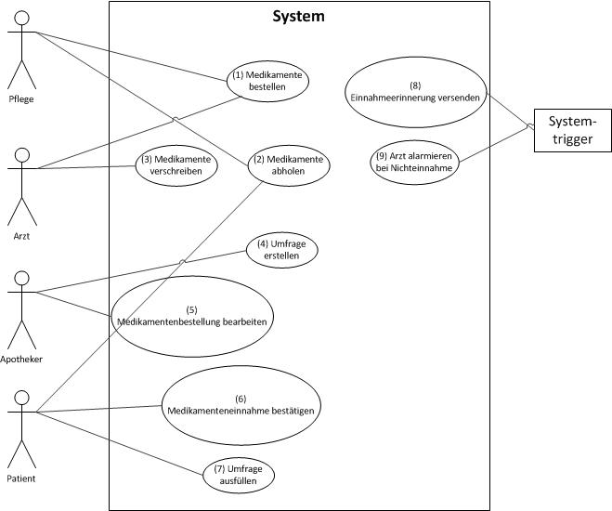

Abbildung 1 - Use cases

# Systemanforderungen

## Functional Requirements

|  |  |
| --- | --- |
|  | |
| **Funktion** | 1. Medikamente bestellen |
| **Beschreibung** | Station (Schwester, Arzt) bestellt über ein elektronisches Formular Medikamente bei der Apotheke |
| **Input** | Mengengerüst benötigter Medikamente |
| **Quelle** | Besteller (Arzt, Krankenschwester), System |
| **Ausgabe** | Ausgefüllte Bestellung |
| **Ziel** | System |
| **Aktion** | Pflege/Arzt füllt elektronische Bestellung von Medikamenten aus und signiert diese Digital |
| **Voraussetzung** | Besteller benötigt die entsprechende Berechtigung um eine Bestellung auszulösen |
| **Vorbedingungen** | Authorisierter Besteller |
| **Nachbedingungen** | Nicht relevant |
| **Seiteneffekte** | Nicht relevant |

|  |  |
| --- | --- |
|  | |
| **Funktion** | 2. Medikamente abholen |
| **Beschreibung** | Nichtstationärer Patient holt in der Apotheke seine Medikamente. |
| **Input** | Bestellung (elektr. Rezept) |
| **Quelle** | System |
| **Ausgabe** | Medikament + Quittung |
| **Ziel** | Patient |
| **Aktion** | Medikament wird gemäss elektronischem Rezept an Patient abgegeben. Dafür notwenige Einnahmebedingungen und sonstige Informationen werden im System hinterlegt. Falls die Bestellung periodisch ist, wird dem Patient automatisch ein neuer Termin (+1Periode) erstellt. |
| **Voraussetzung** |  |
| **Vorbedingungen** | Elekronisches Rezept von Arzt wurde ausgestellt. |
| **Nachbedingungen** |  |
| **Seiteneffekte** | Nicht relevant |

|  |  |
| --- | --- |
|  | |
| **Funktion** | 3. Medikamente verschreiben |
| **Beschreibung** | Arzt füllt ein elektronisches Rezept aus und hinterlegt beim Patienten, wann er was, wie konsumieren muss. |
| **Input** | Medikamentenrezept vom Arzt |
| **Quelle** | Arzt |
| **Ausgabe** | Elektr. Rezept |
| **Ziel** | Patient |
| **Aktion** | Arzt füllt ein Rezeptformular zum Patienten aus. Es wird hinterlegt. |
| **Voraussetzung** | Elektronische Rezepte können digital signiert werden |
| **Vorbedingungen** |  |
| **Nachbedingungen** |  |
| **Seiteneffekte** |  |

|  |  |
| --- | --- |
|  | |
| **Funktion** | 4. Umfrage ausfüllen |
| **Beschreibung** | NSP füllt eine Umfrage aus und schliesst diese ab. |
| **Input** | Antworten auf Fragen (Ja/Nein/Kreuze) |
| **Quelle** | System |
| **Ausgabe** | Ausgefüllter Fragebogen |
| **Ziel** | System |
| **Aktion** | System sendet Benachrichtigung um Umfrage auszufüllen. |
| **Voraussetzung** |  |
| **Vorbedingungen** | Patient hat Medikamteneinnahme quittiert |
| **Nachbedingungen** | Nicht relevant |
| **Seiteneffekte** |  |

|  |  |
| --- | --- |
|  | |
| **Funktion** | 5. Bestellung bearbeiten |
| **Beschreibung** | Dem Apotheker wird eine Bestellung zugewiesen (Auftrag), diese führt er aus und bestätigt dies entsprechend im System |
| **Input** | Bestellung |
| **Quelle** | Aufträge (DB) |
| **Ausgabe** | Box mit den bestellten Medikamenten |
| **Ziel** | Station |
| **Aktion** | Jedes Medikament der Bestellung wird beim einpacken in die Transportbox via Barcode gescannt und so die ausgelieferte Menge festgehalten. Und die Bestellung wird Position für Position abgearbeitet. |
| **Voraussetzung** | Authorisierte Bestellung liegt vor, Medikamenteninventar ist korrekt (alles verfügbar) |
| **Vorbedingungen** |  |
| **Nachbedingungen** |  |
| **Seiteneffekte** |  |

|  |  |
| --- | --- |
|  | |
| **Funktion** | 6. Medikamenteinnahme bestätigen |
| **Beschreibung** | Auf dem mobilen Gerät des Patienten erscheint eine Einnahmeerinnerung. Er muss diese bestätigen |
| **Input** | Mobiles Gerät vom Patienten |
| **Quelle** | System |
| **Ausgabe** | Push Notification mit Informationen über einzunehmendes Medikament |
| **Ziel** | Mobiles Gerät des Patienten |
| **Aktion** | System versendet Alarm an den Patienten |
| **Voraussetzung** | Medikament muss zu diesem Zeitpunkt eingenommen werden |
| **Vorbedingungen** | Verschriebenes Medikament an Patient, abgeholtes Medikament |
| **Nachbedingungen** | System aktualisiert nächster Termin für die Einnahme |
| **Seiteneffekte** | Nicht relevant |

|  |  |
| --- | --- |
|  | |
| **Funktion** | 7. Patientenumfrage ausfüllen |
| **Beschreibung** | NSP erhält vom System eine Aufforderung zum Ausfüllen einer Befindlichtsumfrage (Medikamentenverträglichkeit). |
| **Input** | Aufforderung mit Link an User(Patient) |
| **Quelle** | System |
| **Ausgabe** | Umfrage |
| **Ziel** | Patient |
| **Aktion** | System sendet eine Aufforderung(Push-Notification) zur Teilnahme an der Umfrage. Durch einfaches Userinterface kann der Patient spezifische Fragen beantworten und die Umfrage abschliessen. |
| **Voraussetzung** | Patient besitzt ein mobiles Endgerät um die Aufforderung zu erhalten |
| **Vorbedingungen** |  |
| **Nachbedingungen** |  |
| **Seiteneffekte** |  |

|  |  |
| --- | --- |
|  | |
| **Funktion** | 8. Einnahmeerinnerung versenden |
| **Beschreibung** | System sendet den nicht stationären Patienten eine Aufforderung, wann welches Medikament wie eingenommen werden muss |
| **Input** | Einnahmebedingungen von Arzt(Patientenakte) |
| **Quelle** | System |
| **Ausgabe** | Push Notification mit Informationen wie Medikament eingenommen werden muss |
| **Ziel** | Patient Mobileapp |
| **Aktion** | System versendet Aufforderung zur Medikamenten Einnahme. |
| **Voraussetzung** |  |
| **Vorbedingungen** | Einnahmebedinungen müssen vom Arzt hintzerlegt sein |
| **Nachbedingungen** | Einnahme muss quittiert werden |
| **Seiteneffekte** |  |

|  |  |
| --- | --- |
|  | |
| **Funktion** | 9. Arzt alarmieren |
| **Beschreibung** | System sendet dem Arzt einen Alarm, wenn einer seiner nicht stationären Patienten das Medikament nicht einnimmt. |
| **Input** | Mobiles Gerät vom Patienten |
| **Quelle** | System |
| **Ausgabe** | Push Notification mit Informationen über Patient und dem einzunehmenden Medikament |
| **Ziel** | Client Arzt |
| **Aktion** | System versendet Alarm an den Arzt |
| **Voraussetzung** | Verschriebenes Medikament an Patient, verpasste Einnahmebestätigung |
| **Vorbedingungen** | Patient hat verschriebenes Medikament abgeholt |
| **Nachbedingungen** | Arzt gibt Rückmeldung, dass er die Meldung zur Kenntniss genommen hat |
| **Seiteneffekte** | Nicht relevant |

## Non Functional Requirements

* Datenschutzbestimmungen und Legal Health Act
* Die Applikation ist plattformunabhängig
* Die Applikation ist End-Gerät unabhängig
* Rollenbasierte Zugriffkontrolle, damit ausschliesslich berechtige Personen Rezepte digital ausstellen können.
* Workflows (Bestellungen, Abholungen, etc) werden historisiert abgelegt
* Die Verfügbarkeit beträgt mindestens 99%

# Systemarchitektur

In folgendem Diagramm ist die Systemarchitektur dargestellt. Auf der linken Seite sind die 4 verschiedenen Benutzerschnittstellen definiert. Auf der rechten Seite finden sich die verschiedenen Datenquellen, wobei die Quelle für die Patienten und Medikamente ausserhalb unseres Systems liegen. Dazwischen befinden sich die Systemkomponenten. Die Stationen im Spital sind bereits mit mindestens einem Client ausgerüstet (grau hinterlegt), der einen installierten Internet Browser hat.

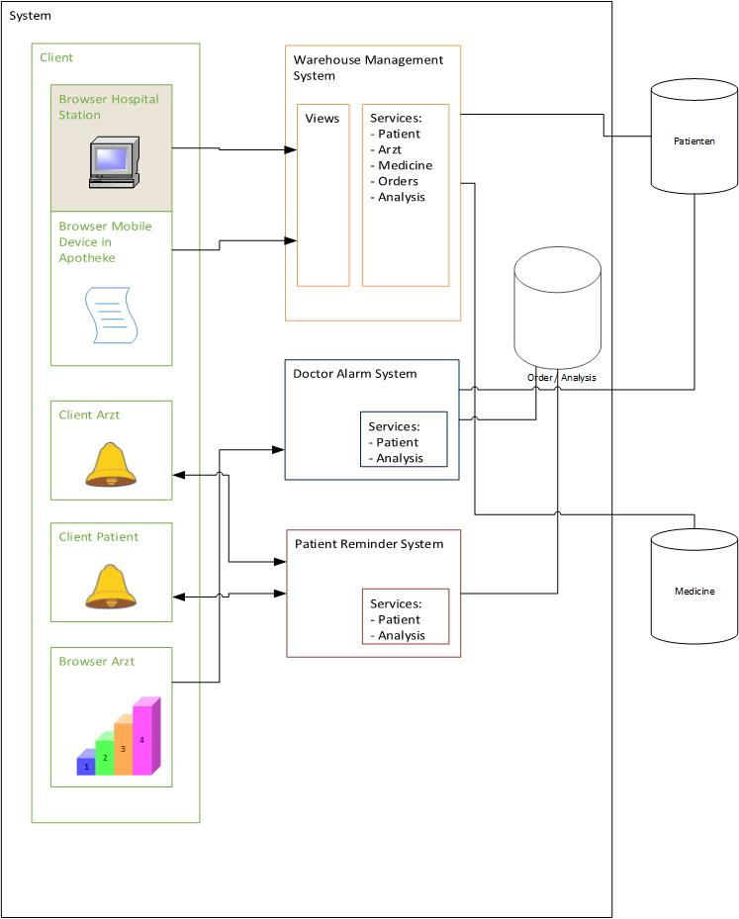

Abbildung 2 - Systemarchitektur

# Systementwicklung

* Design Pattern (MVC, …) verwenden, damit System Komponenten ausgetauscht werden können
* Interfaces spezifizieren
* Programm gut dokumentieren, so dass es bei Entwicklerwechsel kein Know-How Verlust gibt
* Wohldefinierte Schnittstellen (Webservices,…) erstellen
* Durch eine Plattform unabhängige Applikation kann die Systemhardware gewechselt werden.
* Die Benutzerschnittstellen sind Plattform unabhängig

# Testing

Anhand dieses Beispiels vom Use-Case „Medikamente bestellen“ wird dargestellt, wie die Tests ablaufen. Für jeden Use-Case werden die Tests detalliert aufgeschrieben, damit jedes Feature und jeder Ablauf getestet wird. Die Limiten, daher Best- und Worst-Case-Szenarien, werden auch beschrieben und getestet.

Die Nummern referenzieren mit den Abläufen in den Anwendungsfallbeschreibungen (Anhang 8.1 & 8.2).

|  |  |  |  |
| --- | --- | --- | --- |
| **Nr.** | **Name** | **Description** | **Check** |
| 1.1 | Bestellung erstellen | Eine Person mit Pflege-Berechtigung erstellt eine Bestellung mit sechs verschiedenen Medikamenten, versch. Mengen und dem Due-date zwei Tage später.  Eine Person mit Apotheke-Berechtigung sieht diese Bestellung, alle Angaben sind korrekt gespeichert und dargestellt.  Die Limiten von 20 Medikamenten und Due-Date später als sieben Tage werden in einer separaten Bestellung ausgetestet. Das System darf diese Angaben nicht annehmen und gibt eine entsprechende Meldung aus. | O  O  O  O |
| 1.2 | Bestellung abarbeiten | Eine Person mit A-Berechtigungen wählt eine Bestellung aus, ändert dort ein Medikament und scannt dann die verlangten Medis ab. Diese werden automatisch in der Bestellung abgehackt und nach dem letzten Medikament wird die Bestellung geschlossen.  Das Scannen eines Medikamentes, welches nicht in der Bestellung ist, wird vom System gemeldet und unterbunden. | O  O  O |
| 1.3 | Bestellung quittieren | Die Person von 1.1 erhält eine Meldung, sobald Bestellung geschlossen wurde. Sie kontrolliert die Lieferung und quittiert die Bestellung, somit ist der Vorgang abgeschlossen. | O  O |

# Glossar

|  |  |
| --- | --- |
| **Begriff** | **Erklärung** |
| NSP | Nicht stationärer Patient |
| SP | Stationärer Patient |
| MVC | Model View Controller |

# Anhang

## Use Case Scenario – Patient survey

|  |  |
| --- | --- |
| Nr. und Name: | ch.bfh.bti7081.s2013.yellow |
| Szenario: | Patient survey |
| Kurzbeschreibung: | Patient füllt Umfrage zur Befindlichkeit aus um Nebenwirkungen zu ermitteln. |
| Beteiligt Akteure: | System, Patient |
| Auslöser /  Vorbe­dingung: | System löst Umfrage in einem gewissen Intervall selbständig aus. |
| Ergebnisse /  Nach­bedingung: | Ausgefüllte Umfrage, welche in Statistiken verwendet werden kann. |

Ablauf:

|  |  |  |
| --- | --- | --- |
| Nr. | Wer | Was |
| 1.1 | System | Systemtrigger löst Szenario aus |
| 1.2 | System | System sendet Push Notification an Patient furs Ausfüllen der Umfrage |
| 1.3 | Patient | Füllt Umfrage aus |
| 1.4 | Patient | Ausnahme: Patient füllt Umfrage nicht aus |
| 1.5 | Patient | Patient sendet Umfrage ab |
| 1.6 | System | Speichert das Umfrageergebnis |
|  |  |  |
|  |  |  |
|  |  |  |
|  |  |  |
|  |  |  |
|  |  |  |

Ausnahmen, Varianten:

|  |  |  |
| --- | --- | --- |
| Nr. | Wer | Was |
| 1.4.1 | Patient | Patient füllt Umfrage nicht aus |
| 1.4.2 | System | System fordert Patient später zum Ausfüllen wieder auf -> 1.1 |
|  |  |  |
|  |  |  |

## Use Case Scenario – Patient pickup

|  |  |
| --- | --- |
| Nr. und Name: | ch.bfh.bti7081.s2013.yellow |
| Szenario: | Patient pickup |
| Kurzbeschreibung: | Patient holt sein Medikament in der Apotheke ab |
| Beteiligt Akteure: | Apotheker, Patient |
| Auslöser /  Vorbe­dingung: | Nicht-stationärer Patient erscheint in der Apotheke und will sein Medikament abholen. |
| Ergebnisse /  Nach­bedingung: | Patient geht mit dem Medikament nach Hause |

Ablauf:

|  |  |  |
| --- | --- | --- |
| Nr. | Wer | Was |
| 2.1 | Patient | Patient verlangt in der Apotheke ein Medikament |
| 2.2 | Apotheker | Apotheker öffnet Ansicht mit Medikamenten, welche an Patient verschrieben sind. |
| 2.3 | Apotheker | Ausnahme: Medikament darf (noch) nicht bezogen werden |
| 2.4 | Apotheker | Medikament aus Lager holen |
| 2.5 | Apotheker | Medikament einscannen |
| 2.6 | System | Ausnahme 2.3: Medikament darf (noch) nicht bezogen werden |
| 2.7 | Apotheker | Medikamente ausgeben |
| 2.8 | Apotheker | Ausgabe speichern |
|  |  |  |
|  |  |  |
|  |  |  |
|  |  |  |
|  |  |  |

Ausnahmen, Varianten:

|  |  |  |
| --- | --- | --- |
| Nr. | Wer | Was |
| 2.3.1 | Apotheker/System | Medikament darf (noch) nicht bezogen werden |
| 2.3.2 | Apotheker | Patient mitteilen, dass er das Medikament (noch) nicht abholen darf. |
| 2.3.3 | Apotheker | Patient wieder nach Hause schicken, falls Patient auf Medikament besteht, zu Arzt senden. |